Дидактический проект русского языка и литературы основного периода обучения
Тема урока:
- Литературно - речевая: Проект № 1. Сказка про звуки и буквы.
- Языковая: Звуки и буквы русского языка.
Тип урока: ВОРР
Единицы компетенций: 1.1., 2.1., 2.4., 4.2., 6.1.
Цели:
К концу урока ученик способен:
Ц₁ - различать понятия: звук, буква, учебный проект, сказка, основные части сказки, применяя их на практике;
Ц₂ - отвечать на поставленные вопросы, формулируя собственные высказывания при построении сюжета сказки;
Ц₃ - находить, отбирать и использовать необходимую информацию для создания сказочного текста;
Ц₄ - сочинять сказку под руководством учителя, используя свои знания о звуках и буквах;
Ц₅ – формулировать и применять правила работы в группе, проявляя взаимоуважение и ответственность;
Ц₆ – презентовать творческую работу группы, объясняя её содержание;
Ц₇ – проявлять творчество и инициативу в процессе совместной работы над проектом;
Ц_{8–} настраиваться на творческую деятельность, используя фантазию и хорошее настроение;
Ц_{9–} подводить итог урока, выделяя свои успехи и трудности после выполнения заданий,
Ход урока
1-й урок

Этапы | Ц | Элементы содержания |  | Время | Дид.стратегии
Этапы | Ц | Деятельность учителя | Деятельность учащихся | Время | Дид.стратегии
В  Ы  З  О  В | Ц₈ | 1.Организационный момент.  На доске в разброс карточки с буквами алфавита.  Неразлучные буквы-сестрички,  Мы пришли к вам сегодня не зря.  А живем мы на книжной страничке,  Много сказок, историй даря.  С вами будем друзьями навеки,  Интересно писать и читать!  Ты прочтешь о Земле, человеке,  Сильным, добрым захочешь ты стать.  Мы поможем тебе стать взрослее,  Постарайся побольше узнать,  С каждым годом ты будешь умнее.  Не ленись только книжки читать.  Мы хорошую службу сослужим:  С нами пой, сочиняй и пиши.  Нас немало, но крепко мы дружим,  И ты другом нам стать поспеши! | Настраиваются на урок.  Слушают учителя. | 1′ | Фронталь-ная работа
В  Ы  З  О  В | Ц₈  Ц₂ | 2. Постановка целей и сообщение темы урока.  - Я начала урок со стихотворения. Как вы думаете, кто пришёл к нам сегодня в гости? Какой будет тема урока?  -Верно сегодня героями нашего урока будут буквы и их родные сестрички звуки. Тема урока «Звуки и буквы русского языка».  - Урок у нас будет необычным. Мы будем выполнять проект. Как вы думаете, что это такое?  -Сегодня на уроке мы:  - узнаем, что такое проект;  - познакомимся с правилами создания качественного проекта;  - выясним, как работать в команде над проектом;  - создадим свой коллективный проект.  - Итак, что же за проект нам предстоит подготовить? Проект № 1 «Сказка про звуки и буквы». Сегодня будем учиться сочинять сказку! | - Буквы.  Высказывают свои предположения.  Слушают учителя. | 1′  (2′) | Фронталь-ная работа Беседа
О  С  М  Ы  С  Л  Е  Н  И  Е | Ц₁  Ц₂ | 3. Подготовка к восприятию.  - Что такое сказка, по-вашему мнению?  - Сказка — это рассказ о вымышленных событиях, часто с волшебными или фантастическими элементами, в котором добро обычно побеждает зло.  Чтобы сказки не обидеть – Терпеливее, мудрее,  Надо их почаще видеть. Пети, Саши, Тани,  Их читать и рисовать, Леши, Кати, Вани.  Их любить и в них играть! И другие ребятишки,  Сказки всех отучат злиться, Кто читать умеет книжки,  А научат веселиться, Больше сказкам доверяйте.  Быть добрее и скромнее, Свои сказки сочиняйте!  - Что ж, вперёд! Будем учиться сочинять сказки! | Отвечают на вопрос учителя.  Слушают учителя. | 2′  (4′) | Фронталь-ная работа  Беседа
О  С  М  Ы  С  Л  Е  Н  И  Е | Ц₁  Ц₅ | 4. Знакомство с понятием «Проект».  с.123,124 (Букварь)  - Что же такое проект? Это творческая работа, которую вы можете:  - выполнить сами;  - вместе с другом;  - в группе с одноклассниками;  - вместе с родителями.  - Свой проект можно оформить по-разному: в виде газеты, книжки – малышки, лэпбука, рисунка, презентации, видеоролика и др.  Учитель может показать образцы некоторых проектов.  - Для того, чтобы у вас получился настоящий проект, необходимо знать несколько правил:  1) Хорошо понять задание, тему проекта.  2) Найти информацию. Как это сделать, прочитаем на с.124 (Букварь).  3) Оформить проект. с.124 (Букварь).  4) Представить свои проекты учителю и одноклассникам.  - Часто для создания проекта надо работать в группе. Давайте проверим, знаете ли вы правила работы в группе.  Игра «Правильно - неправильно».  - Я читаю правило — а вы показывайте «класс»: «Правильно!» — если это хорошее поведение.  Опускаете палец вниз: «Неправильно!» — если так делать не стоит.  - Я внимательно слушаю товарища.  - Я перебиваю, когда хочу сказать.  - Я говорю: “Твоя идея — глупая!”  - Я делюсь фломастерами с друзьями.  - Я всё делаю один, никого не слушаю.  - Я говорю: “Молодец, хорошо придумал!”  - Я не даю другим выполнять задание.  - Я предлагаю идеи и спрашиваю у других.  - Я отвлекаюсь и мешаю ребятам.  - Мы работаем дружно, помогаем друг другу.  - Назовите правила работы в команде.  -Подытожим. Прочитаем стихотворение о работе в команде на с.124(Букварь).  -Дружба – это то, что должно помогать вам в вашей работе. | Слушают учителя, читают при необходимости информацию из учебника.  Выполняют условие игры.  Называют правила работы в команде. | 10′  (14′) | Фронталь-ная работа  Индивиду-альная работа  Игра «Правиль-но – неправиль-но».
О  С  М  Ы  С  Л  Е  Н  И  Е  О  С  М  Ы  С  Л  Е  Н  И  Е  О  С  М  Ы  С  Л  Е  Н  И  Е | Ц₈ | 5. Физминутка «Дружба – это не работа».  https://yandex.kz/video/preview/12299587362013583284 | Выполняют движения под музыку. | 2′  (16′) | Фронталь-ная работа
 | Ц₁  Ц₂  Ц₃ | 6. Подготовительная работа над проектом.  с.125 (Букварь)  Актуализация.  - Прежде чем сочинять сказку про звуки и буквы, надо вспомнить:  - Что вы знаете о звуках и буквах? Чем они отличаются?  - Какие бывают звуки? Как их различить?  - Чем интересны буквы е, ё, ю, я, ь?  - Что такое сказка, как отличить её от других жанров?  Отличительные черты сказки и варианты для проекта:  - Вымысел и фантастика:  Сказки - это неправдивые истории, которые рассказывают о необычных событиях и героях, часто наделенных сверхъестественными способностями.  - Положительный исход:  В сказках добро, как правило, побеждает зло, и герои, прошедшие через испытания, обретают счастье.  - Виды сказок: волшебные, бытовые, о животных.  - В нашем случае какого вида будет сказка? Кто будет её героями?  - Поучительный характер:  Сказки несут в себе определенный урок или мораль, учат детей добру, справедливости, взаимопомощи.  - Элементы сказки: (можно написать на карточках, чтобы дети могли выбрать подходящий им вариант)  *Зачин (например):  Жили-были в волшебной стране необычные герои — звуки и буквы...  Давным-давно, когда не было ни книг, ни тетрадей, звуки бегали по свету одни...  В одном сказочном алфавитном лесу поселились веселые буквы и говорящие звуки...  За семью горами, за семью морями стояла школа, где учились все буквы...  Однажды утром, когда солнце ещё только вставало, буква А проснулась и решила, что хочет стать главной в алфавите...  В стране Букволандии однажды произошла удивительная история...  В волшебной школе слов случилась необычная перемена — пропали все звуки!  Никто не знает, где это было, но однажды буквы вышли на прогулку и вдруг встретили звуки...  В далёком-далёком королевстве, где слова скакали по лужайке, случилось чудо...  Это случилось в один очень важный день, когда буквы устали молчать, а звуки — бегать без дела. И др.  *Концовка (например):  С тех пор звуки и буквы больше никогда не ссорились. Вместе они стали собираться в слова и рассказы — и радовали всех ребят на свете!  И с тех пор в каждом слове живут звуки и буквы вместе — дружно, весело и навсегда. А все дети учатся читать и придумывать сказки!  Вот так звуки и буквы поняли, что без дружбы не бывает ни слова, ни сказки, ни весёлой речи.  Слова стали появляться в книжках, на вывесках, в тетрадках. А звуки и буквы радовались: они теперь — одна команда!  И если ты прислушаешься, то услышишь, как в твоей книге шепчутся буквы и звуки — придумывают новую сказку именно для тебя.  А наша сказка — в тетрадке осталась. Кто прочитает — тот улыбнётся. Кто придумает свою — станет настоящим сказочником!  С тех пор всё в волшебной стране стало на свои места. А сказка эта живёт до сих пор — в каждой азбуке и в каждом учебнике!  А потом все дружно отправились в книжку, где и живут по сей день .  Вот и сказке конец, а кто звуки с буквами дружит — тот молодец! И др.  *Волшебные предметы (например):  Азбучный сундучок. Сундучок, в котором живут все буквы. Стоит открыть — и они вылетают, чтобы сложиться в слово.  Карандаш-волшебник. Пишет сам, если ты называешь слова вслух. Только дружит с теми, кто правильно произносит звуки.  Живая книга. Книга, в которой буквы бегают, звуки поют, а сказки рассказывают себя сами!  Колпак Читателя. Наденешь — сразу начнёшь читать бегло и правильно. Но снять — нельзя, пока не дочитаешь строчку.  Палочка Слогомаха. Взмах — и слово делится на слоги! Её теряют только те, кто не делит слова правильно.  Воздушный шар Звуколёт. Летит туда, где живёт нужный звук. Например, шар [К] ведёт к слову «кот»!  Коробка Непослушных Букв. В ней буквы всегда путаются, меняются местами. Нужно навести порядок — и получится слово.  Алфавитный компас. Показывает путь от буквы А к Я. Помогает не потеряться в словах.  Очки Различалки. Наденешь — сразу видишь, какая буква стоит в слове первой, какая последней, где гласные, а где согласные. И др.  *Куда всё это можно поместить (например):  В страну Букволандия, в Книжный лес, в школу Грамотности или спрятать в портфеле Маленького Учёного.  *персонажи (например):  Главные герои - Буквы и Звуки. Каждая со своим характером и внешностью.  Например,  Буква А — самая первая, гордая и громкая. Часто поёт.  Звук [И] — живёт в слове «игра» и зовёт всех играть. И т.д.  Сказочные помощники (например):  Слогодел — волшебник, который умеет делить слова на слоги.  Читалочка — добрая фея, помогает читать слова правильно.  Звукочик — озорной человечек, прячется в каждом слове.  Словарик — мудрая книга с волшебной бородой из закладок.  Королева Речь — управляет словами, следит за порядком в предложениях. | Отвечают на вопросы учителя.  - Волшебная. Героями её будут буквы и звуки.  Выбирают или подчёркивают понравившиеся варианты. | 18′  (34′) | Фронталь-ная работа
 | Ц₄ | 7. Коллективное сочинение сказки.  Дети вместе с учителем сочиняют сказку.  Пример сюжета:  - В волшебной стране Живых Слов жили Звуки и Буквы.  - Сначала они не дружили.  - Потом они поняли: чтобы стать словом, им нужно работать вместе.  - Они научились собираться в слоги и слова, стали дружной командой. |  | 10′  (44′) | Коллек-тивная работа
РЕФЛЕКСИЯ | Ц₉ | 8. Итог урока.  - Что вы узнали о проекте? Чем будем заниматься на втором уроке? | Подводят итог урока. | 1′  (45′) | Рефлексия
- УРОК
ВЫ-ЗОВ | Ц₈ | 1.Организационный момент.  Здравствуй класс И встали буквы в алфавит,  Здравствуй друг! Звук за звуком голосит.  Собрались мы все вокруг. Если вместе их сложить,  Будем вместе, в добрый час, Можно целый мир открыть!  Создавать проект сейчас! Нас сегодня ждёт успех,  Звуки, буквы к нам пришли- Все получится, у всех!  Очень весело вошли! Так давайте без забот  Шепчут, пишутся, звучат- В буквенный пойдем поход!  В общем, вовсе не молчат. | Настраиваются на урок. | 1′ | Фронталь-ная работа
О  С  М  Ы  С  Л  Е  Н  И  Е | Ц₇ | 2. Определение формы проекта.  Совместно определяется форма проекта: книга, газета и др. | Совместно с учителем определяют форму проекта. | 1′  (2′) | Фронталь-ная работа
О  С  М  Ы  С  Л  Е  Н  И  Е | Ц₂ | 3. Деление на группы.  Класс делится на группы(например):  - иллюстраторы1 (рисует иллюстрации к сказке);  - иллюстраторы 2 (оформляют «обложку книги»);  - писатели (записывают сказку). | Делятся на группы по интересам и возможностям. | 3′  (5′) | Групповая работа
О  С  М  Ы  С  Л  Е  Н  И  Е | Ц₇ | 4. Оформление проекта.  Под постоянным руководством учителя дети создают проект. | Оформляют проект, работая в группах, затем объединяют материал в общий продукт. | 33′  (38′) | Коллек-тивная работа
О  С  М  Ы  С  Л  Е  Н  И  Е | Ц₆ | 5. Представление проекта.  - А теперь представим проект.  - Расскажите, кто над чем работал, какие трудности встретились? Всё ли получилось?  - Прочитаем сказку, над которой работали сегодня. | Рассматривают полученный учебный продукт. Выявляют, что получилось, а что, не очень получилось. Каждая группа рассказывает о проделанной работе.  Читают сказку, которую сочинил класс. | 5′  (43′) | Групповая работа  Фронталь-ная работа  Рефлексия совместнойдеятель-  ности
РЕФЛЕКСИЯ | Ц₉ | 6. Итог урока.  - Понравилось ли вам сочинять сказку?  - Теперь вы поняли, что это очень интересно и несложно. Надо только подключить фантазию и окружающий вас мир оживёт!  «Радуга настроения».  - Каким стало ваше настроение? Выберете цвет, который соответствует вашему настроению, прикрепляют магнитики - смайлики на радугу.  Красный – восторженное, оранжевый – тёплое, радостное, жёлтый – светлое, приятное, зелёный – спокойное, синий - грустное, чёрный – тревожное, напряжённое, крайне неудовлетворённое.  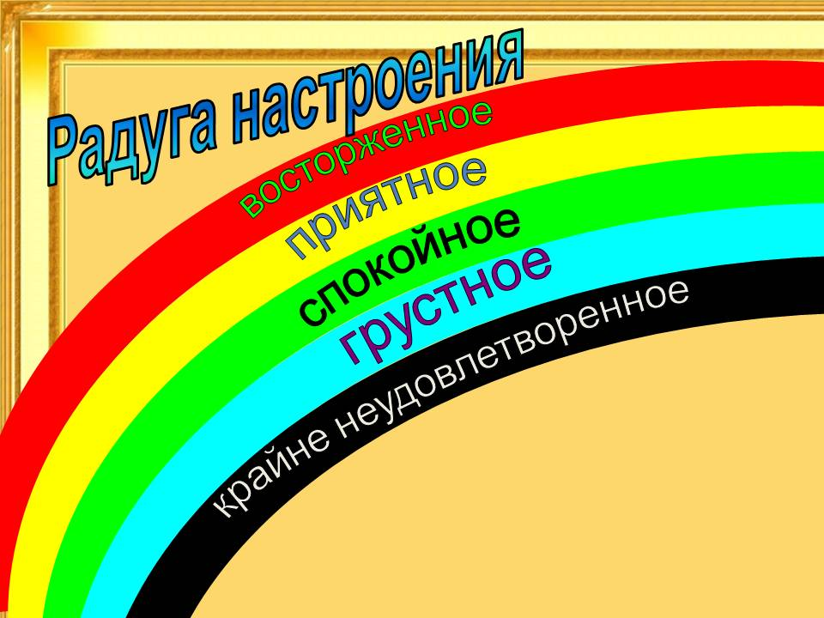 | Ответы детей.  Выбирают цвет, который соответствует их настроению, прикрепляют магнитики - смайлики на радугу.  Красный – восторженное, оранжевый – тёплое, радостное, жёлтый – светлое, приятное, зелёный – спокойное, синий - грустное, чёрный – тревожное, напряжённое, крайне неудовлетворённое. | 1′  (44′) | Рефлексия  «Радуга настрое-ния»
РАС  ШИ  РЕ-  НИЕ |  | 7. Расширение.  -Сочините (совместно с родителями) сказку, героем которой будет буква или несколько букв. Используйте те знания, которые получили сегодня на уроке. |  | 1′  (45′)

